**自我介紹**

黃捷現為香港城市大學工商管理榮譽學士(中國企業管理)三年級學生，擔任城大市場營銷學系學長計劃主席、香港青年大使及城大學生大使，曾於中國三大期貨交易所之一的大連商品交易所實習。

**商業實戰重於一切**

大學生剛畢業，應如何增強競爭力，在眾多畢業生中突圍而出呢?答案是及早吸取商業實戰經驗。

**參加中國商業實戰計劃**

大學生除了要學習書本上的知識，更重要的是懂得學以致用。今年我有幸參加學系舉辦的「中國企業戰略管理顧問計劃」，與同學擔任中國深圳好家庭實業有限公司的企業及市場營銷戰略顧問團隊，向公司總裁、經理匯報詳細的分析報告，並提交專業的計劃書。

公司安排經理們每星期與我們開會，期間我們不但獲得有關公司及中國市場的重要資訊，也學懂如何從企業家的角度去思考問題。例如，在作出每個建議之前，我們必須要考慮有關的成本、可行性、執行的細節及優次取捨等等，絕不能馬虎了事。

**掌握內地商業文化**

參加這個計劃後，我深深體會到良好的語言能力是商業世界必備的基本條件，流利的普通話不但令溝通更順暢，也避免出現誤會。此外，我們要掌握內地的商業文化，例如內地的階級觀念較重，下級與上級溝通時要注意用詞，表示尊重；我們也要跟其他合作夥伴保持良好關係，這樣才有下一次的合作機會。這次活動亦使我明白到團隊合作的重要性。由於我們必須於三個月內完成計劃書，身為組長的我，要做好安排分工、協調及跟進組員的進度等工作，而最重要的，是要加強組員之間的溝通合作，這樣才可以及時完成任務，提出有建設性的建議。

這次任務雖然艱辛，但卻讓我們累積了寶貴的實戰經驗，在畢業前掌握有關的商業管理知識，幫助我們往後於商業社會上的事業發展。

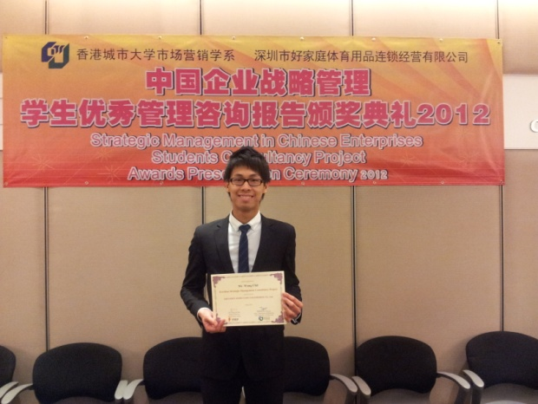

**文章刊載於2012年6月13日-星島日報 (文章內容或與正文略有不同)**